**CAPITULO II**

**FUNDAMENTACIÓN TEÓRICA Y ESTUDIO DEL ARTE**

**2.1. Molino de rodillos de alta presión**

La tecnología de molienda HPGR se posesiona como un procedimiento relativamente nuevo en la industria minera de procesamiento de roca dura. Tiene su génesis en la técnica de derivación de briquetas de carbón en la cual se empleaban compactadores de rodillos dobles de alta presión para obtener grumos sólidos del material. En 1979 el Schoener demostró que los procesos de compresión de partículas entre dos placas desde el punto de vista energético es el más efectivo para la ruptura de rocas duras.

En 1985 la industria cementera fue la primera que introdujo la tecnología HPGR para procesos de molienda pero a partir del año 2006 se emplea esta técnica en aplicaciones de circuitos cerrado para demostrar que proporciona sustanciales ahorros de energía en la industria. A principios del nuevo milenio tuvo una creciente adaptación en la industria y se reportó hasta un ahorro del 50% de energía en comparación con circuitos tradicionales

(Casteel, 2005).

Gracias al éxito que tuvo en las cementeras, se empleó en la industria del diamante para operaciones de trituración secundaria. La inmediata adaptación radica en el hecho de producción de mínimo daño en los diamantes en la ruptura de rocas circundantes al aplicar altas presiones. Tras su adaptación en la industria del diamante, el HPGR fue adaptado en la industria del hierro para moler el mineral como una preparación para la granulación.

El empleo de la tecnología HPGR en el procesamiento de minerales de roca dura se inició a mediados de la década del noventa tras una serie de ensayos en la mina de cobre en Arizona, Estados Unidos.

Surgieron problemas como desgastes en las superficies de los rodillos, llevando alrededor de 10 años para mejorar la tecnología HPGR a un nivel aceptable para la preparación de su primera instalación comercial en Cerro Verde, Perú en el año 2006 (Castell, 2005). Se ha evidenciado un crecimiento en la aplicación en la industria minera incluyendo la instalación en nuevas plantas como Boddington (Australia Occidental), Mogalakwena (Sudáfrica) para funcionar en operaciones de trituración terciaria, así también se ha demostrado su validez en operaciones de trituración cuaternaria en la mina PTFI Grasberg (Indonesia).

**2.1.1. Introducción**

Los circuitos de trituración y molienda constituyen un eje fundamental en la tecnología de procesamiento y son la base del enriquecimiento del mineral. Las operaciones industriales de reducción de tamaño del material de alimentación constituyen las operaciones que consumen gran cantidad de energía, constituyendo del 30 al 45% de los gastos totales de la industria.

Para lograr tener una reducción del consumo energético en la industria surge la necesidad de emplear modernas tecnologías de trituración aumentando el porcentaje de disminución de tamaño de finos a un menor consumo de energía. La eficiencia del proceso del pretratamiento del mineral es un factor determinante en la liberación de los minerales deseados. Actualmente uno de los métodos más eficientes que se emplea en las operaciones de trituración de minerales duros es la tecnología de molienda de rodillos de alta presión, partiendo de la premisa del bajo consumo energético que se necesita para su aplicación frente a otras técnicas empleadas.

La tecnología HPGR es un método eficaz en la reducción del tamaño del material a procesar debido a las siguientes ventajas:

* Bajo consumo de energía, aproximadamente de 0.8 a 3 kWh por tonelada de material tratado.
* Es un proceso de molienda que tiene como característica el desgaste de las superficies de las partículas que conforman un lecho entre los rodillos.
* Generación de microfracturas en el material tratado, teniendo una reducción de consumo de energía en el proceso de alrededor del 30%, de acuerdo con las mediciones realizadas a través del índice de trabajo de Bond en investigaciones anteriores.
* Trituración material seco y con humedad de hasta el 10%.
* Alta disponibilidad (Te>95%).
* Condiciones de operación favorables con el ambiente: baja contaminación auditiva, disminución en las emisiones de vibración.
* Baja huella ambiental en comparación con la tecnología SAG o incluso con la veintimill.

A pesar de ser un proceso que posee numerosas ventajas en comparación con la tecnología semi autógena SAG tiene un elevado costo de operación, y posee cierta ineficiencia de operación materiales abrasivos y húmedos, los beneficios operacionales son más en cuanto a los costos de medios de molienda y recursos energéticos. En esta tecnología la cinética de molienda se ve afectada en la disminución del tiempo de reducción de molienda.

A nivel mundial en muchas industrias dedicadas al procesamiento de minerales, el uso de la tecnología HPGR data desde mediados de los años noventa en la industria de producción de cemento, actualmente se emplea como un método de pre tratamiento de minerales duros.

La curva de distribución de tamaños de la tecnología HPGR es más extensa y fina frente a la de chancadores convencionales, como característica esencial de este método las partículas presentan microfracturas que ayudan a la reducción del Índice de trabajo de Bond para su posterior etapa en un molido de bolas hasta en un 30%, favoreciendo a procesos como la lixiviación para obtener una mayor recuperación con un menor tiempo de riego.

Teniendo en cuenta todos los aspectos anteriores, el objetivo principal del presente trabajo de investigación es la generación de un modelo matemático de esta tecnología para su posterior control mediante MPC (control predictivo basado en el modelo).

**2.1.2. Descripción del principio de operación del HPGR**

El equipo de molienda de rodillos de alta presión opera bajo el principio de la conminución por compresión y esfuerzos que se realizan entre las partículas que forman un lecho de material entre los rodillos. Este es el motivo por el cual esta tecnología se adaptado en las industrias mineras metálicas y no metálicas. La compactación del material tratado alcanza un valor similar al 90% del valor de la densidad total del mineral en la zona de alimentación, teniendo como resultado un producto con una granulometría variada con una alta cantidad de finos.

En la región de trituración del HPGR se consideran dos zonas bien definidas (ver figura 1), la primera etapa corresponde a la compresión de partículas aisladas o prechancado, en la cual el material de alimentación se atrapa en los rodillos, para someterlos a un proceso de aceleración con la finalidad de alcanzar la velocidad periférica. El material se compacta gradualmente mientras desciende debido a la reducción del espacio entre los rodillos, como resultado de esto, la alimentación sufre una reorientación de las partículas llenando los espacios que se forman por el mismo material.

La segunda zona definida por el ángulo  se denomina región de compresión inter partícula o chancado, las fuerzas de molienda alcanzan su límite y se logra un contacto entre todas las partículas, lo que ocasiona debilitamiento y desintegración de las mismas. Como producto de esta ruptura y compactación de partículas se forma un queque que constituye la alimentación a la tolva de descarga las cuales son instaladas a gran altura.

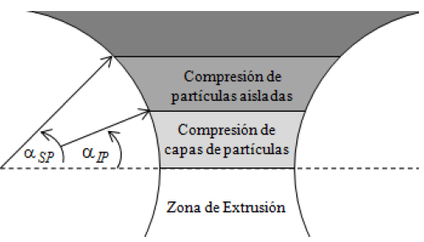

Figura 1 Zonas de prechancado y chancado de un HPGR

Fuente: (Torres; 2010, p. 6)

**2.1.2.1. Funcionamiento del HPGR**

Una unidad convencional de HPGR posee dos rodillos de giro inverso, los cuáles son acoplados en un sistema de rodamientos que se encuentran soportados en un marco. Estos rodillos tienen un movimiento rotatorio gracias al accionar de dos motores que proveen el movimiento angular ya sea fijo o variable.

Mediante un sistema hidro-neumático se aplica presión al lecho mineral que atraviesa la abertura que distancia ambos rodillos. Este sistema se aplica a un solo rodillo, que posee un movimiento libre deslizante ‘rodillo Libre o Flotante’, el que tiene reacción ante la fuerza ejercida desde la superficie del mineral, mientras que el otro se mantiene fijo al rodamiento acoplado al marco ‘Rodillo Fijo’ (Figura 2).



Figura 2 Esquema de un HPGR

Fuente: (Torres; 2010, p.5)

La alimentación se realiza a través de una tolva o chute de alimentación situado por encima de los rodillos que se encuentra en su interior cubierto con materiales que poseen alta resistencia a la abrasión, cuya función es mantener un flujo constante de material para realizar la trituración gracias a que posee un sistema de control de nivel, que juega un papel importante en términos del eficiente uso de la energía empleada por los rodillos.

El lecho de partículas se crea por gravedad entre los dos rodillos de alimentación y la comprensión se consigue mediante la aplicación de una alta presión por parte del sistema hidroneumático. La reducción del tamaño de la alimentación se da mediante la compresión inter partícula.

En el molino de rodillos de alta presión se evidencian dos zonas de ruptura. En la primera se realiza el fenómeno de compresión simple, en donde el material se compacta gradualmente y como resultado se produce una reorientación de las partículas llenando espacios vacíos dejados por el propio material. Se encuentra encerrado por los rodillos, en donde se somete a un proceso de aceleración para alcanzar la velocidad de ellos.

En la segunda zona se produce un mecanismo de ruptura denominado compresión de capas de partículas, el cual se encuentra definido por el ángulo , las fuerzas de molienda se caracterizan por ser máximas y como consecuencia se logra un contacto múltiple entre las partículas lo cual produce debilitamiento y desintegración de las mismas.

La alimentación se compacta a medida que avanza por ambas zonas, en virtud de esto la densidad aparente aumenta y alcanza valores hasta el 90% de la densidad real en la zona de extrusión. Como producto del proceso de molienda se forma un producto llamado queque o también denominado escama el cual posee un alto grado de compactación, el cual se descarga mediante el empleo de equipos de descarga como tolvas o chutes localizados a considerable altura para provocar la desaglomeración del mineral (Figura 3).



Figura 3 Zonas de compresión y descarga de un HPGR

Fuente: (Alarcón; 2012, p.9)

**2.1.3. Elementos constituyentes del HPGR**

Se evidencian cuatro grupos constructivos:

* Prensa de cilindros
* Alimentación del material
* Eje articulado de los cilindros (accionamiento)
* Instalación hidráulica.

Las características físicas del material a moler afectan de manera directa a elementos como prensa de cilindros y a la alimentación del material, teniendo influencia en el funcionamiento y en cuanto se refiere al consumo eficiente de energía del HPGR.

**2.1.3.1. Relación ancho-diámetro de la prensa de cilindros**

Es un parámetro mecánico de diseño conocido por sus siglas , que afecta directamente el funcionamiento del molino de rodillos de alta presión HPGR. Se establecen dos relaciones ver figura 2:

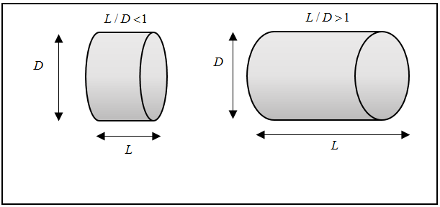

Figura 4 Relación L/D

* Los rodillos que poseen razones se caracterizan por permitir el ingreso de material de mayor tamaño en la zona de alimentación, debido a la relación directamente proporcional entre el diámetro del rodillo y la granulometría de alimentación, al darse este fenómeno se producen torques de elevadas magnitudes, siendo necesario un requerimiento de potencia mayor para ejercer el giro necesario en los rodillos.
* Para el caso contrario al anterior, es decir, , aumenta la capacidad de tratamiento especifica del equipo, es decir la cantidad de material tratado en un tiempo, esto a su vez acarrea problemas que se evidencian en el desalineamiento del rodillo móvil o flotante, debido a la no uniformidad en la distribución del material en la tolva o chute de alimentación, para lo cual es necesario contar con rodamientos que tengan un sistema de corrección frente al desalineamiento del rodillo deslizante.

**2.1.3.2. Influencia del revestimiento de los rodillos**

Se emplean en función del diseño de los rodillos y de la superficie a utilizar que depende del mineral a tratar. La capacidad de tratamiento o cantidad de material tratado depende de la superficie de los rodillos a utilizar, es decir los diseños y patrones de esta determinan los ángulos de compresión y generan el roce que sea necesario para movimiento de las partículas entre los rodillos.

De acuerdo con los costos de mantención del equipo, influirá el tipo de revestimiento del rodillo dependiendo del diseño forjado a la superficie del mismo. Por ejemplos los rodillos de superficies lisas construidos de acero blanco fundido rico en cromo son utilizados en industrias cementeras y de tratamiento de diamantes con el objeto de optimizar el agarre del material. Surge la necesidad de optar por materiales y aleaciones cuya aplicación tenga un rango de aplicación más amplio, más aun si la tendencia de aplicación de los equipos de molienda de alta presión se ve involucrada en el tratamiento de minerales primarios (metálicos). La combinación de acero con níquel ha sido empleada con el fin de evitar el quiebre de los rodillos que se producen con la conformación.

El desarrollo de superficies tachonadas (studded) (ver figura 5), las cuales se encuentran formadas con un patrón regular de distribución de pequeños cilindros de carburo de tungsteno, los cuales poseen como característica la acumulación de finos que forman una capa autógena de molienda en los rodillos provocando la generación de microfracturas del mineral han sido impulsadas por fabricantes como KHD y Polysius. Así, no será necesario la abrasión continua sobre la superficie del acero, generando equipos con más vida útil.



Figura 5 Revestimiento de rodillos. Superficie tachonada.

Fuente: (Alarcón; 2012, p.11)

Las superficies tachonadas poseen numerosas ventajas en las que destacan la mejora de la línea de contacto y el flujo que atraviesa el circuito. Así, mediante a estudios realizados por los fabricantes, la capacidad de tratamiento aumenta, y su sensibilidad disminuye al deslizamiento cuando se trata con materiales que posee elevados niveles de humedad. En la taba 1 se evidencia la vida útil alcanzada por el revestimiento tachonado

Tabla 1

Vida útil de revestimientos tachonados

|  |  |
| --- | --- |
| **Mineral** | **Horas de operación** |
| Mineral de hierro (Pellet feed) | 14000 - 36000 |
| Mineral de hierro (grueso) | 6000 – 17000 |
| Mineral de oro (grueso) | 4000 – 6000 |
| Mineral de fosfato (grueso) | 6000 - 12000 |

Fuente: (Alarcón; 2012, p.12)

**2.1.3.3. Influencia de la tolva**

En la operación del equipo de molienda rodillos de alta presión la tolva o chute de alimentación juega un papel importante en la operación del equipo, en cuanto al desgaste de las superficies de los revestimientos de los rodillos y de la fluidez del material de alimentación. La dispersión de la alimentación dentro de la tolva y la homogeneidad en la distribución de tamaños de clase es determinada por la forma de alimentación en la correa transportadora.

La correa transportadora tiene como característica principal la acumulación del material en el centro mayor que en los bordes lo cual tiene como resultado una distribución no homogénea en la zona antes de la compresión de capas de partículas produciendo desgastes irregulares en los revestimientos. Las características de llenado y diseño del chute de alimentación determinan la cantidad de material entrante al molino. Las tolvas diseñadas con ángulos pequeños de descarga se caracterizan por tener zonas muertas en los extremos, produciendo un desgaste menor en los extremos de los rodillos.

Con el objetivo de maximizar la vida útil de la tolva y evitar que se adhieran partículas húmedas en la misma se emplean materiales cerámicos de recubrimiento. También poseen una compuerta variable que permite el control del tonelaje de alimentación sobre el lecho mineral.

**2.1.4. Operación con el molino HPGR**

La aplicación de la tecnología de molienda HPGR en la minería metálica surge como una opción rentable y viable en operaciones industrias como: cementara, del hierro y del diamante.

La granulometría de alimentación constituye independientemente la variable mayor cuidado e influencia en la operación del HPGR por encima de la presión de operación y de la velocidad periférica. Es necesario tener una alimentación que cuente con un determinado porcentaje de finos cuya finalidad sea llenar los intersticios entre partículas, asegurando que al mineral se aplique la presión necesaria para que se produzca la conminución y no el reacomodo de partículas. En la tabla 2 se evidencia los rangos de operación del HPGR a escala laboratorio e industrial para minerales: oro, cobre y hierro.

Tabla 2

Valores de operación de un HPGR con escalamiento en laboratorio o industrial

|  |  |
| --- | --- |
| **Variables** | **Rango de operación** |
| Diámetro de rodillos, | 0,5 – 2,8 [m] |
| Largo de rodillos (ancho), | 0,2 – 1,8 [m] |
| Gap operacional, | 0,02D – 0,03D [m] |
| Capacidad de tratamiento, | 30 – 3000 [ton/hora] |
| Fuerza de molienda, | 2000 – 20000 [kN] |
| Presión media, | 20 – 300 [bar] |
| Potencia instalada máxima, | 2 x 3000 [kW] |
| Velocidad periférica de los rodillos, | U ≤ 1,35 [m/s] si D < 1,7 [m]  U ≤ D [m/s] si D ≥ 1,7 [m] |
| Consumo de energía específica, | 1-3 [kWh/ton] |

Fuente: (Alarcón; 2012, p.19)

Los valores de operación de HPGR se deben mantener en los rangos que se encuentran en la tabla 2. Para tener un tonelaje de tratamiento mayor, se debe mantener constante la presión de operación y alterar la velocidad de los rodillos.

Para entender las operaciones que se llevan a cabo con el HPGR, se emplean varios parámetros y terminologías que son necesario aclarar. Estos parámetros son críticos para pruebas de escala piloto, como para el dimensionamiento de un HPGR a escala industrial.

* **Gap operacional**

Se define como distancia más pequeña entre el rodillo fijo y el rodillo flotante durante la puesta en marcha del HPGR. Varía dependiendo de las características del mineral de alimentación y de las condiciones de funcionamiento de la máquina.

* **Fuerza de presión específica**

Es la fuerza total por unidad de área de proyección del rollo debido a las fuerzas externas ejercidas por los cilindros hidráulicos, como se muestra en la ecuación 2.1. Este parámetro controla el consumo de energía, el gap operacional y la granulometría del producto que lo posesiona como el parámetro más crítico.

|  |  |  |
| --- | --- | --- |
|  |  | (2.1) |

Donde:



* **Consumo neto de energía específica**

Potencia neta extraída de la tonelada del motor por unidad de mineral procesado, se utiliza para dimensionar el motor para HPGR a escala industrial.

|  |  |  |
| --- | --- | --- |
|  |  | (2.2) |

Donde:



* **Rendimiento constante específico**

Es la tasa de rendimiento para un HPGR con un diámetro de rodillo de , con un ancho de  y con una velocidad periférica de . Basándose en esta información se lleva a cabo a escala industrial.

|  |  |  |
| --- | --- | --- |
|  |  | (2.3) |

Donde:



* **Distribución de la presión en el rodillo del HPGR**

En una unidad de HPGR, el cilindro hidráulico aplica una fuerza al cojinete que se transmite a lo largo de la superficie del rodillo. Sin embargo, estudios previos han demostrado que la distribución de la presión no es uniforme en toda la anchura del rodillo.

Lubjuhn (1992) ha sugerido que la caída de presión en el borde depende de la fuerza de molienda y puede caer hasta en un 75% cuando se compara con la presión en el centro independiente de las propiedades del material. Torres y Casali (2009) utilizaron esta información y se representaron gráficamente el perfil de presión a través del ancho del rodillo como se muestra en la figura 6, donde  y  son la distribución del producto en el borde y el centro respectivamente.

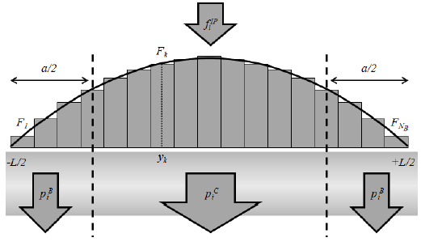

Figura 6 Perfil de presión a través del ancho del rodillo.

Fuente: (Torres; 2010, p.42)

**2.1.5. Estudios realizados acerca de la tecnología HPGR**

Los estudios acerca de la tecnología de molienda HPGR han sido basados en la medición de parámetros a escala de laboratorio, con la finalidad de la determinación del comportamiento del equipo. En la tabla 2 se evidencian los valores propios de operación a escalamiento a nivel laboratorio e industrial.

Posteriormente se han realizado avances en la descripción del comportamiento del equipo de molienda, distinguiendo dos regiones en la zona de conminución del equipo: zona de compresión de partículas aisladas y zona de compresión de capas de partículas; las cuáles se encuentran delimitadas por ángulos característicos propios de cada una.

Los modelos matemáticos actuales se basan en la perfección de los modelos en estado estacionario. Éstos permiten obtener predicciones de la capacidad de tratamiento, potencia consumida y granulometría del equipo, que se derivan de la aplicación de tres sub modelos que se detallan en las siguientes secciones.

**2.1.5.1. Estudio de la capacidad de tratamiento**

El escalamiento del tonelaje tratado o capacidad de tratamiento del equipo se obtiene mediante la aplicación de la siguiente expresión:

|  |  |  |
| --- | --- | --- |
|  |  | (2.4) |

Donde:



**2.1.5.2. Estudio de la potencia consumida**

La potencia consumida por el equipo es proporcional a la cantidad de finos que se desea obtener. Se determina por la dependencia de las siguientes variables:

|  |  |  |
| --- | --- | --- |
|  |  | (2.5) |

Donde:



**2.1.5.3. Estudio de la granulometría del producto**

El estudio de la granulometría del producto considera dos zonas de molienda, marcadas por el ángulo de acción característico del mecanismo de trituración equipo. La primera zona corresponde al prechancado, en donde el flujo másico de material es acelerado por el contacto con los rodillos que giran a una velocidad periférica determinada. Los gruesos de material superior al espaciamiento de los rodillos o tamaño crítico (ecuación 2.6), son fracturados previo al ingreso a la zona de chancado.

|  |  |  |
| --- | --- | --- |
|  |  | (2.6) |

Donde:



En la zona de chancado se distinguen dos mecanismos de fractura: por efecto de borde y por compresión de capas de partículas, los cuales dependen del perfil de presiones del material que se encuentra entre los rodillos. La interfase entre el producto de borde y centro en la zona de compresión de capas inter partícula se obtiene mediante la aplicación de la ecuación 2.7. Para la estimación de la granulometría del producto se requiere de once parámetros, dos derivados de la matriz función ruptura y nueve de las curvas de clasificación del producto proveniente de la zona de prechanado y de los mecanismos de chancado de borde y centro (Daniel y Morrel, 2004).

|  |  |  |
| --- | --- | --- |
|  |  | (2.7) |

Donde:



**2.1.6. Diseño del circuito óptimo**

En el diseño del circuito óptimo de molienda se consideran tres criterios que buscan la mejora en cuanto a beneficios energéticos, la eliminación de los cuellos de botella o flujos de mineral que afectan a la continuidad del proceso y el aumento de los beneficios metalúrgicos.

Un circuito efectivo de molienda debe tener la capacidad de tratar efectivamente rocas de elevada dureza, empleando una menor cantidad de equipos y medios transportadores con el fin de evitar alta carga circulante. Un aspecto fundamental consiste en controlar la perdida de finos en el equipo clasificador, así como proporcionar la suficiente cantidad de finos con el objetivo de llenar los espacios vacíos del lecho de partículas circundante entre los rodillos, con el objetivo de un menor desgaste de los revestimientos.

Morley en el año 2006 con el objetivo de obtener un beneficio específico en el proceso de molienda sugiere tres tipos de circuitos que se ve involucrada la tecnología HPGR:

* **Circuitos de mejora de la eficiencia energética**

Este tipo de tecnología puede emplearse como un proceso previo a operaciones de chancado semi autógena (SAG) o molienda unitaria de minerales que poseen alta dureza con el objetivo de disminuir las correas y equipos instalados. Sin embargo puede hacerse presente un desgaste acelerado de los revestimientos de los rodillos causada por desventajas en las operaciones referentes a la alimentación del HPGR con una distribución de tamaños truncada.

Figura 7 Esquema de chancado de tres etapas para molienda unitaria

Una forma de reducción del problema causado por la alta carga circundante es no alimentar al HPGR con una distribución de tamaños truncada. Sin embargo esto acarrea un mayor empleo de correas, un difícil control de polvo. La operación puede transformarse en un proceso muy complejo cuando se comprometa la eficiencia de operación del chancado secundario debido a la a presencia de una determinada cantidad de finos en la alimentación del chancador primario.

Figura 8 Esquema de chancado de tres etapas (Aplicación molienda directa HPGR)

Sin embargo se puede agregar agua con la finalidad de optimizar la clasificación en el harnero controlando el material particulado en suspensión y al desaglomerar la escama o queque del molino de rodillos de alta presión.

Figura 9 Esquema de chancado de tres etapas (Aplicación directa de molienda HPGR) con adición de agua en el harnero

* **Circuitos diseñados para la eliminación de cuellos de botella**

El desempeño de la tecnología HPGR demuestra que es un equipo óptimo en la suplantación del chancado terciario y anterior a la molienda unitaria. Esto trae como consecuencia una reducción del consumo específico de energía y una mejora en la capacidad de tratamiento empleando un molino de bolas.

* **Circuitos diseñados el aumento de los beneficios metalúrgicos**

Este tipo de diseños tiene como finalidad emplear el HPGR como un chancado terciario, etapa anterior a operaciones de lixiviación.

Figura 10 HPGR previo a operaciones de lixiviación

**2.2. Introducción al control predictivo basado en el modelo (MPC)**

Los problemas de control en el sector industrial producen pérdidas que se ven reflejadas en la disminución de la productividad y la disminución de los productos o materias que son procesadas o manufacturadas. Esto se debe a la utilización de herramientas de control como el controlador proporcional derivativo que no ha sido idóneo para la regulación de las variables del proceso, aplicándose de todas formas en procesos dinámicos de tipo lineal y no lineal.

Este tipo de control goza de una gran aceptación porque posee características como su amplia disponibilidad en el mercado y su relativa facilidad de implementación y simplicidad en su uso.

Desgraciadamente este tipo de controladores solamente pueden ser sintonizados alrededor de un punto de operación definido, y para que su respuesta sea apropiada es necesario una adaptación lineal de sus parámetros. Es por esto que han surgido modernas técnicas de control como el control predictivo basado en el modelo MPC, para que sean empleadas en procesos en los cuales el control proporcional derivativo (PID) no ha respondido de manera óptima.

El control MPC se posesiona como un algoritmo que tiene gran capacidad de respuesta, pero su incursión a nivel industrial ha sido demasiado lenta. Es un algoritmo de control que computa una secuencia temporal discreta de las variables manipuladas a futuro con el objetivo de optimizar el comportamiento de la planta o proceso a controlar.

Esta técnica ha sido considerada como un referente para el control de procesos que tienen múltiples variables con restricciones. La estructura interna se basa en un proceso de optimización, ya que brinda la posibilidad de predecir el comportamiento a futuro de las variables de la planta y sus señales de control teniendo como base el modelo matemático que describe su comportamiento, obteniendo la señal de control optimizando una función en tiempo real.

El criterio a optimizar, o función de coste, está relacionado con el comportamiento futuro del sistema, que se predice gracias a un modelo dinámico del mismo, denominado modelo de predicción (de ahí el termino predictivo basado en el modelo). El intervalo de tiempo futuro que se considera en la optimización se denomina horizonte de predicción.

Los algoritmos del control predictivo MPC difieren en el modelo matemático que describe el proceso a controlar y en la función objetivo que posteriormente va a ser minimizada.

Esta tecnología posee ventajas que destacan la consideración de las restricciones y el modelo del proceso, lo que habilita al controlador que opera con una aproximación real de la dinámica del sistema a obtener un mejor desempeño en el control de las variables.

Las desventajas que presenta este método de control es el tiempo requerido para la ejecución por parte del equipo de procesamiento, el cual puede ser un factor limitante en la aplicación de sistemas que poseen dinámicas rápidas debido que no se puede tener una respuesta de control óptima con la velocidad que requiere el sistema. También se ha evidenciado que en muchos casos obtener el modelamiento matemático de la planta puede ser muy complejo, el cual es un insumo necesario para el planteamiento de optimización.

Como se evidencia en la figura además el principal objetivo del controlador es mantener la variable de salida de la planta en los valores de la señal de referencia teniendo un ajuste de la variable manipulada.

Además de la variable manipulada, existen señales de perturbación que pueden ser medidas y otras que no son medibles, estas últimas pueden generar cambios inesperados en el comportamiento de la variable de la variable de salida.

Debido a la presencia inevitable de las perturbaciones que no son medibles, estas se adoptan como una señal independiente que no puede tener afectación directa por el controlador. Esta señal representa todos los eventos impredecibles que ocurren y afectan el funcionamiento de la planta.

El ruido se asocia con problemas de equipos de medición y demás fenómenos que afectan a la exactitud.

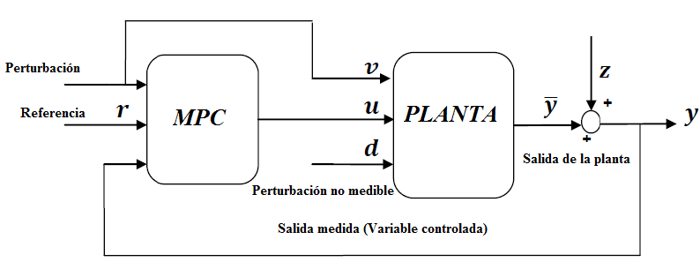

Figura 11 Diagrama de bloques de un controlador MPC

Fuente: (Lopera; 2010, p.115)

En la figura 11 el controlador tiene como entrada aquellas perturbaciones que son medibles por tal motivo realiza una compensación antes que su accionar se evidencie en la salida, lo que se conoce como un control prealimentado. El control MPC tiene como característica la aplicación de la compensación realimentada para perturbaciones de tipo no medibles y la compensación prealimentada para medibles.

En la primera fase emplea todos los cambios previos, valores actuales de variables conocidas y el modelo matemático de la planta con la finalidad de tener una predicción de la variable de salida.

En la segunda fase en la optimización, los valores de referencia, restricciones, perturbaciones de tipo medibles, se especifican para un Horizonte de Predicción o instantes de muestreo posteriores. Esta información le permite al controlador obtener valores futuros de la variable manipulada sobre un Horizonte de control.

Una vez llevado a cabo el cálculo del próximo movimiento el controlador MPC aplica una señal restringida a la planta, la cual funciona con esta entrada hasta el próximo Intervalo de Control en donde el controlador realiza nuevas mediciones para repetir las dos fases mencionadas anteriormente como se muestra en la figura 12.

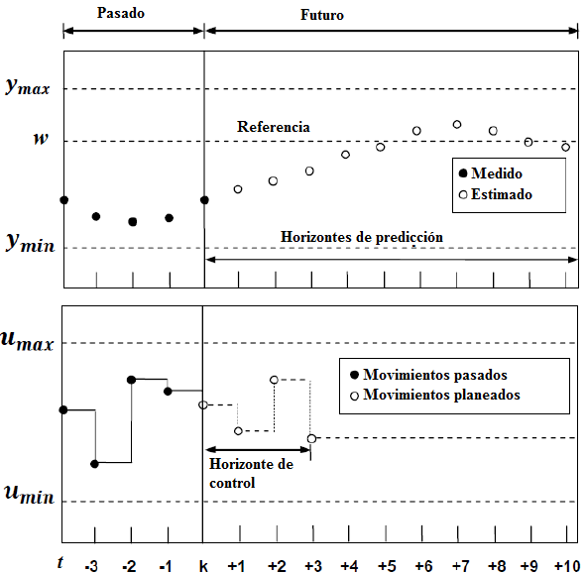

Figura 12 Señales de predicción en tiempo futuro de un controlador MPC

Fuente: (Lopera; 2010, p.116)

**2.2.1. Sistemas lineales**

Los sistemas lineales son considerados como una “caja negra” en donde las salidas son directamente proporcionales a las entradas. Se denomina lineal si cumple el principio de superposición, que se considera como una cualidad de un sistema lineal. La respuesta obtenida de un sistema es producto de la aplicación simultánea de dos o varias funciones de entradas distintas, se calcula tratando una entrada a la vez y el resultado es la suma de las respuestas individuales. Si en un sistema dinámico son proporcionales causa y efecto, evidenciando que se cumple el principio de superposición, el sistema en estudio se considera lineal.

Si los coeficientes de una ecuación diferencial son constantes o únicamente están en función de la variable dependiente se denomina lineal. Los sistemas dinámicos que se encuentran formados por ecuaciones diferenciales formadas por parámetros lineales que no varían en el tiempo se denominan sistemas lineales invariantes en el tiempo o sistemas lineales de coeficientes constantes. Caso contrario si el sistema se encuentra formado mediante ecuaciones diferenciales en donde las constantes que los conforman son funciones del tiempo se denominan sistemas lineales variantes en el tiempo.

**2.2.2. Sistemas no lineales**

Los sistemas no lineales se emplean para representar dinámicas muy complejas que no pueden aproximarse mediante modelos lineales. Al contrario de los sistemas lineales, este tipo de sistemas no cumplen el principio de superposición, es decir, la salida del sistema no es la sumatoria de las respuestas de las entradas. Las entradas de los sistemas no lineales se combinan entre sí y dan como resultado elementos nuevos en las salidas que no se encontraban presentes en las entradas.

En la mayoría de los casos de modelamiento los sistemas físicos considerados “lineales” únicamente lo son en un rango específico. Estos fenómenos no lineales no se pueden describir mediante el comportamiento de un sistema lineal, motivo por el cual es necesario el uso de modelos no lineales mediante la aplicación de ecuaciones diferenciales que describan el comportamiento del sistema.

**2.2.3. Control predictivo basado en el modelo**

El termino control predictivo basado en el modelo no se refiere a una estrategia de control específica, sino a un amplio rango de métodos de control que hacen uso de un modelo explícito del proceso para obtener la señal de control minimizando la función objetivo. Estos métodos de diseño conducen a controladores lineales que tienen prácticamente la misma estructura y adecuados grados de libertad.

En todo control predictivo se emplea el modelo matemático explícito del proceso para predecir las salidas del proceso en instantes de tiempo futuro, se calcula la secuencia de control minimizando la función objetivo y se emplea la estrategia del retroceso con el fin de desplazar el horizonte hacia el futuro, lo que implica la aplicación de la primera señal de control de la secuencia calculada en cada paso.

**2.2.3.1 Estrategia del MPC**

La metodología de todos los controladores que pertenecen a la familia MPC se caracterizan por la estrategia que se presenta en la figura 12. Donde las salidas para un horizonte determinado,  (horizonte de predicción) son predichas mediante la aplicación del modelo matemático del proceso a cada instante de tiempo.

Las salidas del proceso  dependen de los valores calculados hasta el tiempo, es decir de las entradas y salidas anteriores y de las futuras señales de control  las cuales serán enviadas al sistema y serán calculadas.

El conjunto de las futuras señales de control es calculado por optimización de un criterio con el fin de mantener el proceso muy cercano a la trayectoria de referencia Este criterio generalmente adquiere la forma de una función cuadrática de los errores entre la señal de salida predicha y la trayectoria de referencia predicha.

La señal de control  se envía al proceso de control mientras se rechaza las siguientes señales de control calculadas porque ya se conoce su valor en el siguiente instante de muestreo  y se repite el cálculo de las salidas del proceso con el nuevo valor. Así  se calcula empleando el concepto de la estrategia del retroceso.

* + - 1. **Elementos del MPC**

Los algoritmos MPC poseen elementos comunes y opciones diferentes que pueden ser elegidas para cada uno, dando lugar a distintos tipos de algoritmos; estos elementos constituyen: modelo de predicción, función objetivo y la obtención de la ley de control.

* **Modelo de predicción**

Un diseño completo incluye el mecanismo necesario para obtener el mejor modelo posible, capaz de captar al máximo la dinámica del proceso, también debe ser capaz de permitir el cálculo de las predicciones y al mismo tiempo ser intuitiva y para permitir el análisis teórico. El uso del modelo de predicción es necesario para el cálculo de las salidas en instantes futuros.

Las distintas estrategias del MPC emplean varios modelos para representar la relación entre las salidas y las entradas medidas, algunas de las cuales son variables manipuladas y otras puedes ser consideradas como perturbaciones medidas las cuales pueden compensarse mediante una acción de realimentación. El modelo de predicción puede ser dividido en dos partes: el modelo del proceso y las perturbaciones del modelo; ambas necesarias para la acción de predicción. La obtención del modelo puede darse a través de distintas formas:

* **Respuesta impulsiva:** conocida también como secuencia de ponderación o modelo de convolución, las salidas del sistema están relacionadas con la siguiente ecuación:

|  |  |  |
| --- | --- | --- |
|  |  | (2.8) |

Donde  es la salida muestreada cuando el proceso es excitado por un impulso unitario, como se representa en la figura 13. Esta suma se trunca y solo se considera valores.

|  |  |  |
| --- | --- | --- |
|  |  | (2.9) |

Donde , siendo  el operador de desplazamiento anterior. Otra inconveniencia de este método es el extenso número de parámetros necesarios para N (usualmente en el orden de 40-50).

El modelo de predicción viene dado por:

|  |  |  |
| --- | --- | --- |
|  |  | (2.10) |

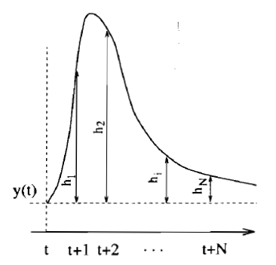

Figura 13 Respuesta impulsiva

Fuente: (Camacho; 1999, p.15)

Es un modelo altamente aceptado en la industria, en donde se refleja la influencia de la variable manipulada en una determinada salida. Si el proceso se posesiona como multivariable, las diferentes salidas reflejan el efecto de lasentradas.

|  |  |  |
| --- | --- | --- |
|  |  | (2.11) |

Este método presenta la gran ventaja de no necesitar ninguna información previa del proceso, de modo que el proceso de identificación se simplifica y al mismo tiempo permite que la dinámica compleja sea descrita con facilidad.

* **Respuesta al escalón:** similar a la respuesta al impulso, excepto que la señal de entrada es un escalón. Para sistemas estables la respuesta truncada viene dada por la siguiente expresión:

|  |  |  |
| --- | --- | --- |
|  |  | (2.12) |

Dondeson los valores de salida para el escalón de entrada, como se evidencia en la figura 14.

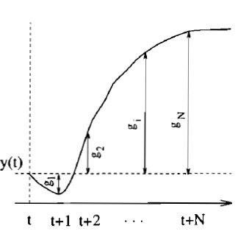

Figura 14 Respuesta al escalón

Fuente: (Camacho; 1999, p.15)

El valor de  puede ser tomado como 0 sin perder la generalidad; el modelo predictor se considera como:

|  |  |  |
| --- | --- | --- |
|  |  | (2.13) |

Un impulso se considera como una diferencia entre dos pasos con un desfase en el periodo de muestreo, esto se puede representar como un sistema lineal:

|  |  |  |
| --- | --- | --- |
|  |  | (2.14)  (2.15) |

* **Función de transferencia:** este método emplea la función de transferencia las salidas vienen dadas por:

|  |  |  |
| --- | --- | --- |
|  |  | (2.16) |

Donde:



El modelo de predicción viene dado por la siguiente expresión:

|  |  |  |
| --- | --- | --- |
|  |  | (2.17) |

Esta representación de predicción es válida para procesos inestables y tiene la ventaja que necesita pocos parámetros, sin embargo el conocimiento a priori del proceso es fundamental, es decir, se debe tener en claro las características de las entradas y las salidas del sistema.

* **Espacios de estado:** método que puede emplearse para sistemas multivariable, posee la siguiente representación:

|  |  |  |
| --- | --- | --- |
|  |  | (2.18)  (2.19) |

Donderepresenta el estado, y y son las matrices de las entradas y salidas respectivamente. El modelo de predicción viene dado por:

|  |  |  |
| --- | --- | --- |
|  |  | (2.20) |

* **Función objetivo**

El objetivo general de este tipo de función, es controlar las salidas  en un horizonte determinado. Estas deben seguir una señal de referencia  y al mismo tiempo el esfuerzo de control  necesario. La expresión general de la función objetivo se considera como:

|  |  |  |
| --- | --- | --- |
|  |  | (2.21) |

* **Parámetros:**  corresponden a los horizontes de coste, y es el horizonte de control. El significado de los horizontes de coste es intuitivo, marcan el límite de los instantes en los cuales es deseado para las salidas seguir las referencias, para originar unas respuestas suaves del proceso.

Los coeficientes son secuencias que consideran el comportamiento futuro, por lo general se consideran valores constantes o secuencias exponenciales.

* **Trayectoria de referencia:** en los procesos de minimización usualmente se emplea una trayectoria  que no necesariamente tiene que coincidir con la referencia real. Es una aproximación suave desde el valor actual de la salida hacia la referencia conocida, por medio del sistema de primer orden:

|  |  |  |
| --- | --- | --- |
|  |  | (2.22)  (2.23) |

Donde es un parámetro entre 0 y 1, que constituye un parámetro de ajuste que influye en el comportamiento dinámico del sistema. La forma de la trayectoria cuando la referencia es  se mantiene constante aun cuando los valores desean distintos (ver figura 15).

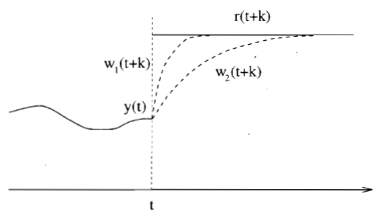

Figura 15 Trayectoria de referencia

Fuente: (Camacho; 1999, p.21)

* **Restricciones:**

Todos los procesos son sujetos a restricciones, estas definen las condiciones operativas por lo que es necesario su introducción en la función que se va a ser minimizada. Los limites en la amplitud, la velocidad de subida de la señal de control y en las salidas son consideradas de la siguiente manera:

|  |  |  |
| --- | --- | --- |
|  |  | (2.24)  (2.25)  (2.26) |

La función objetivo minimización se hace más compleja por la adición de estas restricciones, de modo que la solución no se puede obtener de forma explícita como fuese el caso de no emplear dichas restricciones.

* **Obtención de la ley de control**

Con el fin de obtener los valores de es necesario minimizar la función  de la ecuación 2.21. Para esto es necesario calcular los valores de las salidas predichas  como una función de los valores anteriores de las entradas y salidas, y las futuras señales de control haciendo uso del modelo seleccionado y reemplazado en la función de coste.

La estructura de la ley de control es algunas veces impuesta por el uso del concepto de horizonte de control El mismo considera que después de un cierto intervalo  donde no hay variación en las señales de control propuestas:

|  |  |  |  |
| --- | --- | --- | --- |
|  |  |  | (2.27) |

El extremo del caso puede ser considerado como  en donde las futuras acciones de control pueden ser igual a 